|  |  |  |
| --- | --- | --- |
| **«Согласовано»**  Начальник Управления образования и воспитания молодёжи администрации  МО «Правдинский муниципальный округ Калининградской области »  _____________________Т.Е.Клещицкая  «_____»________________2024 г. | **«Согласовано»**  Директор  Средней школы  г. Правдинска  __________________С.А.Заварина  «_____»________________2024г. | **«Утверждаю»**  Директор  Дома детского творчества  г. Правдинска  _________________В.Ф.Пархомов  «______»_______________2024 г. |

***ПОЛОЖЕНИЕ***

***о 10-ом ежегодном открытом Фестивале - конкурсе***

***детского и юношеского творчества***

***среди образовательных учреждений***

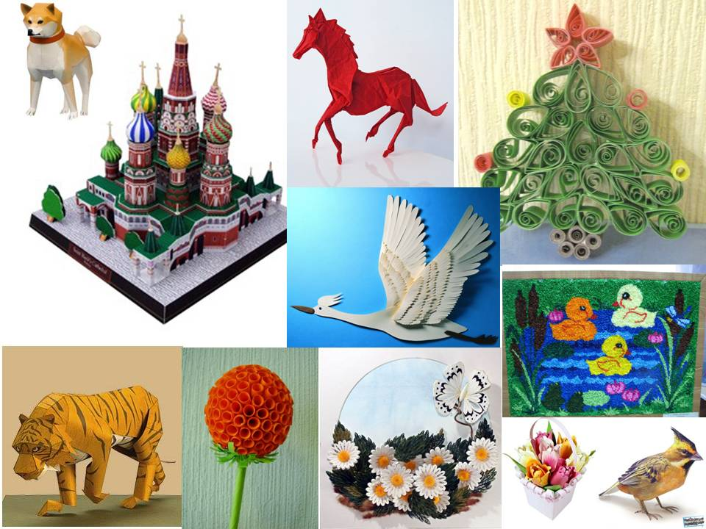

**«Бумажная феерия»**

**Место проведения фестиваля:** актовый зал школы г.Правдинска

**Время проведения:** с 10 января по 19 января 2025 года

**Время подачи заявки и работ :**с 23.12.2024 до 27.12. 2024 года

**Образец заявки:** в приложении

  
**Правила Фестиваля "Бумажная феерия "**

**1. Общие положения.**  
  
1.1. Муниципальное бюджетное учреждение дополнительного образования Дом детского творчества г. Правдинска  проводит отрытый Фестиваль-конкурс "Бумажная феерия" (поделки из бумаги).  
1.2. В Фестивале - конкурсе могут принять участие учащиеся всех образовательных учреждений, работники образовательных учреждений всех видов и типов, а также родители и другие желающие.

1.2.1.Учредители:- Управление образования и воспитания молодёжи администрации муниципального образования «Правдинский муниципальный округ Калининградской области »;

- Дом детского творчества г. Правдинска

1.2.2.   Организатор Фестиваля:

  - Дом детского творчества г. Правдинска

1.2.3.Автор - основатель и разработчик положения фестиваля:

-директор Дома детского творчества г. Правдинска В.Ф. Пархомов

1.3. К участию в Фестивале-конкурсе допускаются только индивидуальные работы.**Работы – самых маленьких**(**от 4 до 6 лет) заявки принимаются с пометкой : с помощью родителей или воспитателей(педагогов)**.  
1.4. Количество работ, отправляемых одним автором, не ограничено.  
1.5. Конкурс бесплатный.  
1.6. Связь с организаторами по  электронной почте:[ddt.pravdinsk@gmail.com](mailto:ddt.pravdinsk@gmail.com), viktorparchomov@yandex.ru(тема письма «Бумажная феерия») или по телефону: 8(40157) 2-13-35, 89114723980-Виктор Филиппович.

Либо личный контакт по адресу: г.Правдинск, ул. Комсомольская, 2 , Дом детского творчества г.Правдинска

**2. Цели и задачи конкурса.**

**2.1.Цели**

* привлечение внимания учащихся, педагогов и родителей к одному из самых распространённых материалов декоративно-прикладного творчества- к бумаге, одного из ценнейших изобретений человечества,
* раскрытие всего разнообразия и широту применения этого универсального материала
* **с**оздание условий для развития творческих способностей,
* обмен и распространение передового опыта в области декоративно-прикладного творчества.

**2.2.Задачи**:

2.2.1.привлечение учащихся к занятиям в системе дополнительного

образования, организация их досуга;

2.2.2.творческое развитие личности учащихся , развитие эстетического восприятия, объемно – пространственного мышления;

2.2.3.воспитание у учащихся чувств патриотизма и уважения к культурно-историческому наследию;

2.2.4.воспитание у учащихся понимания проблем экологии;

2.2.5.привитие интереса к моделированию и конструированию из бумаги картона и подобных материалов, а также знакомство с новыми техниками бумажного творчества;

2.2.6.выявление лучших творческих детских коллективов и творчески одаренных детей в образовательных учреждениях;

2.2.7.распространение опыта педагогов дополнительного образования, повышение их профессионального мастерства.

**3.Условия и порядок проведения фестиваля.**

3.1.Организацию и проведение Фестиваля-конкурса осуществляет Организационный комитет (далее оргкомитет). Оргкомитет определяет порядок проведения Фестиваля-конкурса, состав жюри, систему экспертных оценок, порядок награждения победителей и участников фестиваля-конкурса, подводит итоги фестиваля-конкурса.

3.2. К участию в Фестивале-конкурсе допускаются учащиеся образовательных учреждений всех уровней в возрасте от 4 до 18 лет, педагоги,родители и заинтересованные лица по следующим возрастным категориям:

**-от 4 до 6 лет( с помощью родителей или педагогов) – оценка производится отдельно от всех возрастных категорий**

**-от 7 до 9 лет;**

**-от 10 до 13 лет;**

**-от 14 до 18 лет;**

**- Возможность (**дети с ОВЗ и инвалидностью) – **Оценка производится только среди работ данной категории**

- **педагоги, родители и заинтересованные лица.**

3.3.На фестиваль-конкурс могут быть представлены работы, выполненные в следующих техниках:

* конструирование/макетирование из бумаги и картона,
* конструирование/макетирование в смешанной технике (картон, пенопласт, природный материал, бытовой пластик, проволока и т.п,
* бумагокручение (квиллинг),
* оригами,
* декупаж,
* бумажный рельеф,
* бумажная презентация (кукольный театр, бумажная мода, карнавал и другие работы, требующие шоу или демонстрации,
* коллаж / аппликация,
* бумагопластика,
* папье-маше,
* и другие техники.

**4.Порядок проведения Фестиваля.**

**1 этап.**

**Прием заявок и работ :с 23 до 27 декабря 2024 года 09:00 до 17:00 и 09 января 2025 года**

Заявки на участие в Фестивале-конкурсе принимаются от руководителей творческих коллективов образовательных учреждений в оргкомитет фестиваля по электронной почте: [ddt.pravdinsk@gmail.com](mailto:ddt.pravdinsk@gmail.com), [viktorparchomov@yandex.ru](mailto:viktorparchomov@yandex.ru)(тема письма «Бумажная феерия»)

Контактный телефон: 8(40157) 2-13-35, 89114723980-Виктор Филиппович

**2 этап.**

**Прием работ – с 23 до 27 декабря 2024 г. с 09:00 до 17:00 и 09 января 2025 года**

Количество работ от каждого автора не ограничено.

Работы должны быть оформлены и готовы к экспонированию. Монтаж экспозиции выставки осуществляется оргкомитетом Фестиваля–конкурса.

На обратной стороне экспоната обязательно прикрепить этикетку, второй экземпляр этикетки размещается с краю на работе или рядом с ней на экспозиционном стенде.

Оргкомитет не несёт ответственности за ошибки, возникшие вследствие неправильного заполнения регистрационной формы -заявки ( Приложение №1) участником.

**3 этап.**

**Работа выставки 10 января по 19 января 2025 года ( кроме выходных).**

Выставка проводится в актовом зале школы г.Правдинска. **Работа жюри осуществляется 17 января 2025года.**

**4 этап.**

**Проведение интерактивных экскурсий-классных часов с 11.01 по 17.01.2025 года с 10-00 до 14-00 (ежедневно, кроме субботы и воскресения)**

**5. Критерии оценки**

Жюри оценивает работы участников по следующим критериям:

- соответствие названию работы;

- оригинальность и образность творческой работы;

- соблюдение общих правил композиции;

- единый стиль художественного решения работы;

- уровень навыков конструирования и макетирования;

- мастерство исполнения (соответственно возрасту участника).

6. **Подведение итогов и награждение**

Лучшие работы в каждой номинации и возрастной категории , представленные на Фестивале-конкурсе, будут отмечены дипломами Фестиваля-конкурса «Бумажная феерия».

Награждение победителей проводится дистанционно с **20 января 2025 г. ( *по мере заполнения дипломов*).**

Демонтаж выставки и возврат экспонатов производится сразу после проведения заключительных **интерактивных экскурсий-классных часов (20 января 2025 г.)**

Приложение №1.

**ЗАЯВКА**

**на участие в Фестивале-конкурсе детского и юношеского творчества«Бумажная феерия»**

**__________________________________________________________________**

(образовательное учреждение-**полное или сокращённое правильное наименование**)

__________________________________________________________________

(название коллектива)

__________________________________________________________________

(Фамилия Имя Отчество педагога- **без сокращений**)

__________________________________________________________________

(Контактный телефон педагога и эл. адрес - **обязательно**)

|  |  |  |  |  |  |  |
| --- | --- | --- | --- | --- | --- | --- |
| **№ п/п** | **Ф.И участника** | **Возраст** | **Техника** | **Название работы-**  **«___________»** | **Руководитель**  **( полностью)** | **Краткое наименование ОУ** |
| 1. |  |  |  |  |  |  |
| 2. |  |  |  |  |  |  |
| 3. |  |  |  |  |  |  |
| 4. |  |  |  |  |  |  |
| 5. |  |  |  |  |  |  |
| 6. |  |  |  |  |  |  |

МП Подпись руководителя ОУ

PS*- выделенные строчки заполняются в обязательном порядке

**Для быстрейшей обработки работ просим сразу заполнять таблицу**

**ОБРАЗЕЦ:**

|  |  |  |  |  |  |  |
| --- | --- | --- | --- | --- | --- | --- |
| **№ п/п** | **Ф.И участника** | **возраст** | **Техника** | **Название работы** | **Руководитель**  **( полностью)** | **Краткое наименование ОУ** |
| **1** | **Иванов Иван** | **8 лет** | **Аппликация** | **«Снежок»** | **Иванова Анна Ивановна** | **МБОУ «Средняя школа**  **г. Нового»,**  **г.Новый** |
|  |  |  |  |  |  |  |
|  |  |  |  |  |  |  |

**Этикетка**

|  |
| --- |
| Ф и И участника  Возраст  Техника  Название работы  руководитель(ФИО-полностью)  Наименование ОУ |